Отчет о проведении праздника « Золотая осень»

Осень - прекрасное время года, наполненное множеством воспоминаний.
20 октября в средней группе «Солнышко» прошло праздничное мероприятие, посвященное прекрасному времени года «Праздник Осени». Для ребят это запоминающийся, радостный и яркий праздник, который помогает им закрепить представления об осени как времени года.
На празднике ребята с удовольствием танцевали и рассказывали стихи Осени. Танцевали танец с листочками, пели песню «Осень золотая», водили хоровод «Осень щедрая пора», отгадывали загадки. Играли с тучкой и прятались от дождика под зонтом. Мероприятие прошло весело и увлекательно. Все ребята остались довольными, счастливыми и получили массу положительных эмоций

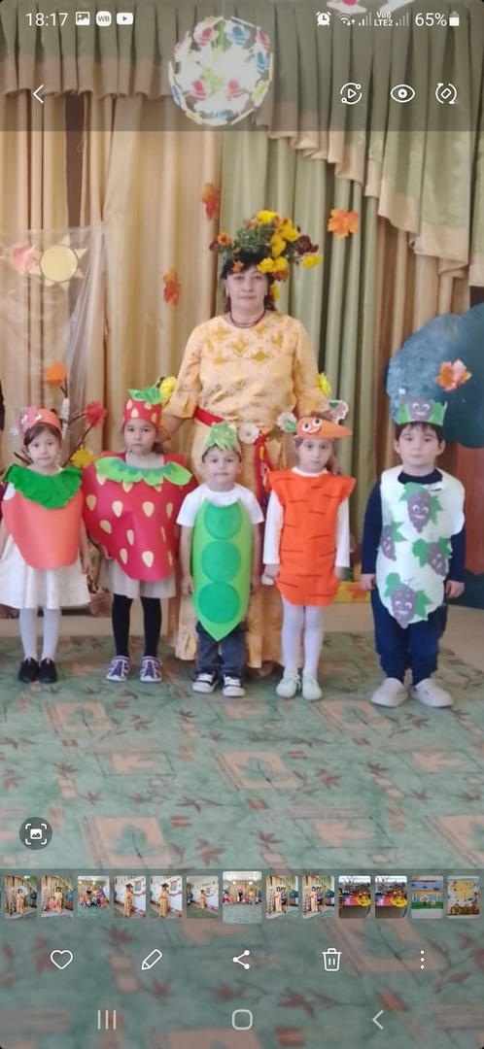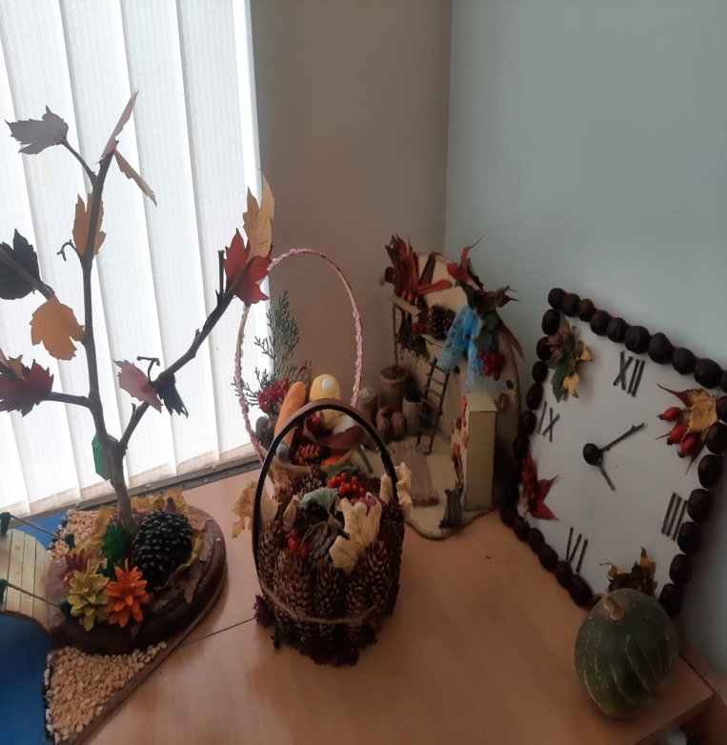
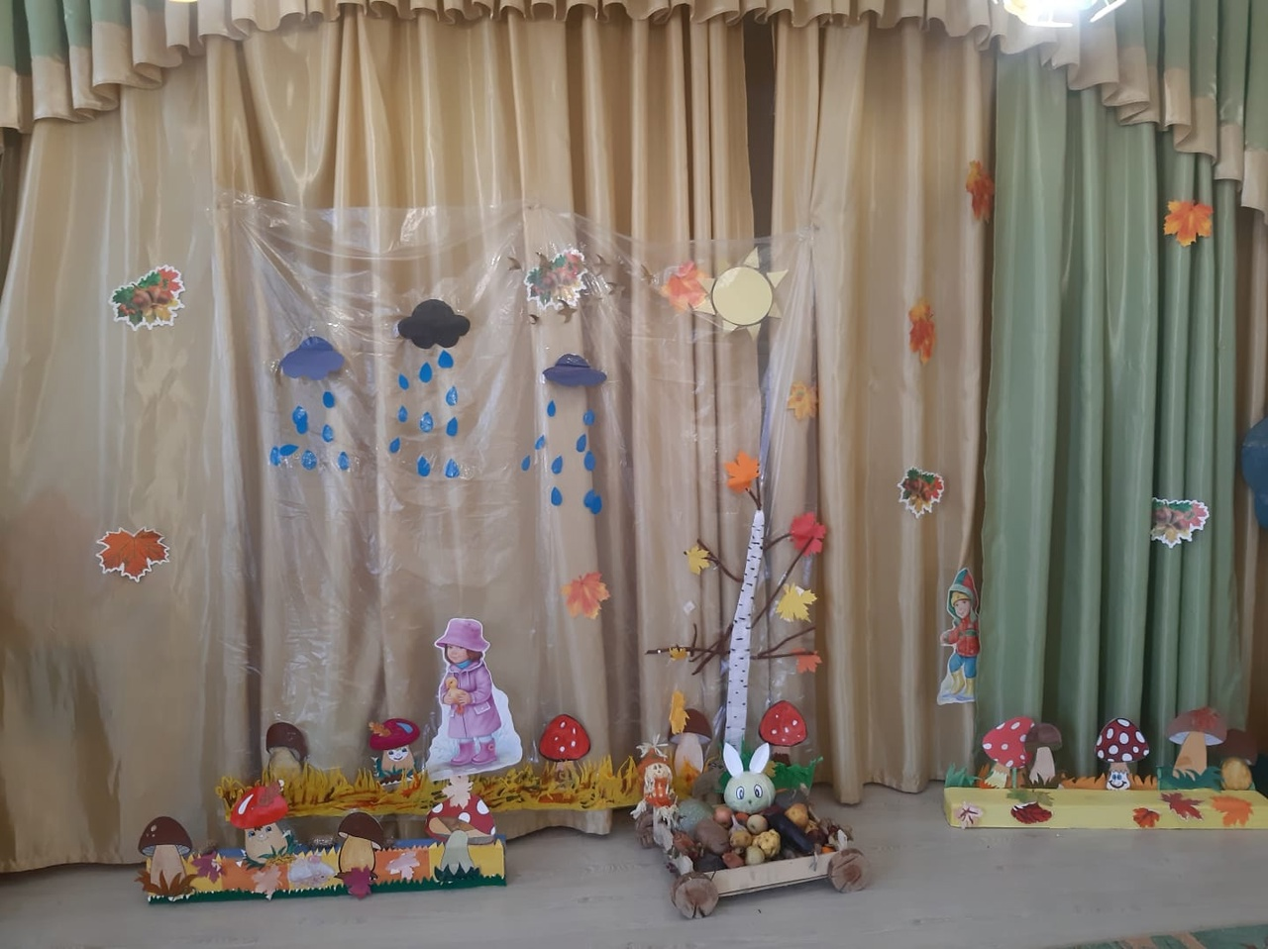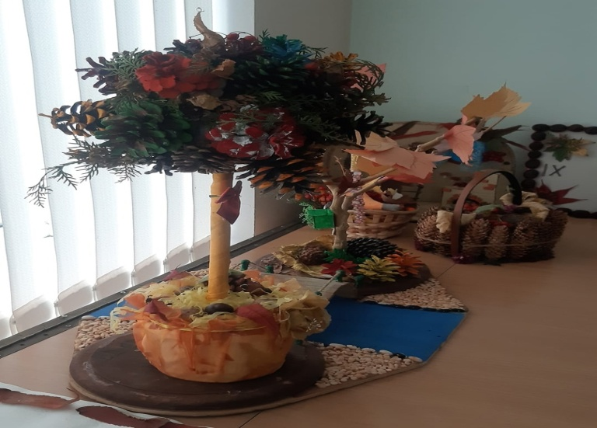

Воспитатель Козырева Л.М.

